形考任务一

★题目1.201×年7月31日甲公司以银行存款960万元取得乙公司可辨认净资产份额的80%甲、乙公司合并前有关资料如下。合并各方无关联关系。

201×年7月31日甲、乙公司合并前资产负债表资料单位：万元

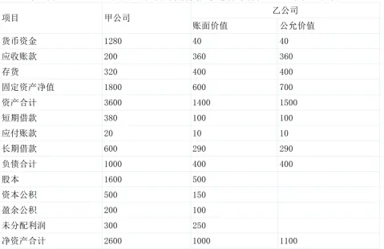

要求：(1)写出甲公司合并日会计处理分录；

(2)写出甲公司合并日合并报表抵销分录；

(3)填列甲公司合并日合并报表工作底稿的有关项目。

201×年7月31日合并工作底稿单位：万元

答案：

(1)合并日甲公司的处理包括：

借：长期股权投资960

贷：银行存款960

(2)写出甲公司合并日合并报表抵销分录；

①确认商誉=960—(1100×80?80万元

②抵销分录

借：固定资产100

股本500

资本公积150

盈余公积100

未分配利润250

商誉80

贷：长期股权投资960

少数股东权益220

合并工作底稿单位：万元

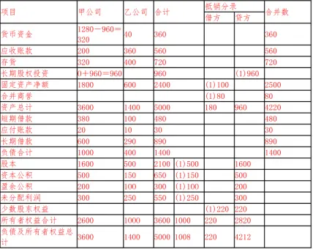

★题目2.A、B公司分别为甲公司控制下的两家子公司。A公司于201×年3月10日自母公司P处取得B公司100%股权，合并后B公司仍维持其独立法人资格继续经营。为进行该项企业合并，A公司发行了600万股本公司普通股(每股面值1元)作为对价。假定A、B公司采用的会计政策相同。合并日，A公司及B公司的所有者权益构成如下：

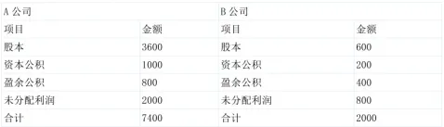

要求：根据上述资料，编制A公司在合并日的账务处理以及合并工作底稿中应编制的调整分录和抵销分录。

答案：

A公司在合并日应进行的账务处理为：

借：长期股权投资2000

贷：股本600

资本公积一股本溢价1400

进行上述处理后，A公司还需要编制合并报表。A公司在合并日编制合并资产负债表时，对于企业合并前B公司实现的留存收益中归属于合并方的部分(1200万元)应恢复为留存收益。在合并工作底稿

中应编制的调整分录：

借：资本公积1200

贷：盈余公积400

未分配利润800

在合并工作底稿中应编制的抵销分录为：

借：股本600

资本公积200

盈余公积400

未分配利润800

贷：长期股权投资2000

★题目3.甲公司和乙公司为不同集团的两家公司。有关企业合并资料如下：

(1)201×年2月16日，甲公司和乙公司达成合并协议，由甲公司采用控股合并方式将乙公司进行合并，合并后甲公司取得乙公司80%股份。

(2)201×年6月30日，甲公司以一项固定资产和一项无形资产作为对价合并了乙公司。该固定资产原值为2000万元，已提折旧200万元，公允价值为2100万元；无形资产原值为1000万元，已摊销100万元，公允价值为800万元。

(3)发生的直接相关费用为80万元。

(4)购买日乙公司可辨认净资产公允价值为3500万元。

要求：

(1)确定购买方。

(2)确定购买日。

(3)计算确定合并成本。

(4)计算固定资产、无形资产的处置损益。

(5)编制甲公司在购买日的会计分录。

(6)计算购买日合并财务报表中应确认的商誉金额。

答案：

(1)甲公司为购买方。

(2)购买日为。

(3)计算确定合并成本

甲公司合并成本=2100+800+80=2980(万元)

(4)固定资产处置净收益=2100-(2000-200)=300(万元)

无形资产处置净损失=(1000-100)-800=100(万元)

(5)甲公司在购买日的会计处理

借：固定资产清理18000000

累计折旧2000000

贷：固定资产20000000

累计摊销1000000

营业外支出——处置非流动资产损失1000000

借：长期股权投资——乙公司29800000

贷：无形资产10000000

固定资产清理18000000

营业外收入——处置非流动资产利得 3000000

银行存款 800000

(6)合并商誉=企业合并成本-合并中取得的被合并方可辨认净资产公允价值份额

=2980-3500×80%=2980-2800=180(万元)

★题目4.A公司和B公司同属于S公司控制。201×年6月30日A公司发行普通股100000股(每股面值1元)自S公司处取得B公司90%股权。假设A公司和B公司采用相同的会计政策。合并前，A公司和B公司的资产负债表资料如下表所示：

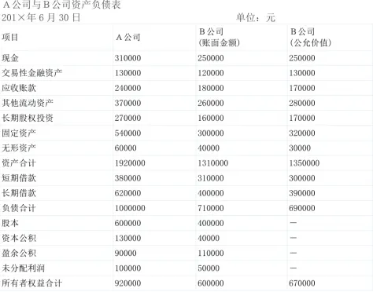

要求：根据上述资料编制A公司取得控股权日的合并财务报表工作底稿。

答案：

对B公司的投资成本=600000×90%=540000(元)

应增加的股本=100000股×1元=100000(元)

应增加的资本公积=540000-100000=440000(元)

A公司在B公司合并前形成的留存收益中享有的份额：

盈余公积=B公司盈余公积110000×90%=9000(元)

未分配利润=B公司未分配利润50000×90%=45000(元)

A公司对B公司投资的会计分录：

借：长期股权投资540000

贷：股本100000

资本公积440000

结转A公司在B公司合并前形成的留存收益中享有的份额：

借：资本公积144000

贷：盈余公积99000

未分配利润45000

记录合并业务后，A公司的资产负债表如下表所示。

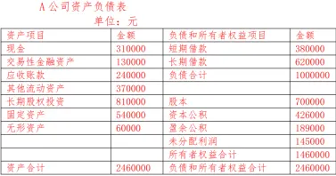

在编制合并财务报表时，应将A公司对B公司的长期股权投资与B公司所有者权益中A公司享有的份额抵销，少数股东在B公司所有者权益中享有的份额作为少数股东权益。抵消分录如下：

借：股本400000

资本公积40000

盈余公积110000

未分配利润50000

货：长期股权投资540000

少数股东权益60000

A公司合并财务报表的工作底稿下表所示：

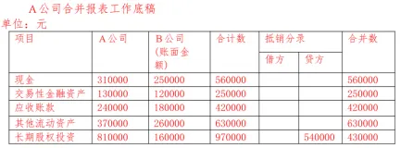

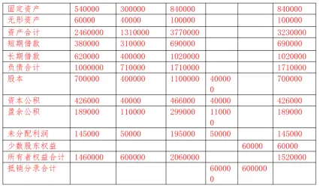

★题目5.201×年6月30日，A公司向B公司的股东定向增发1500万股普通股(每股面值为1元)对B公司进行控股合并。市场价格为每股3.5元，取得了B公司70%股权。假定该项合并为非同一控制下的企业合并，参与合并企业在201×年6月30日企业合并前，有关资产、负债情况如下表所示。

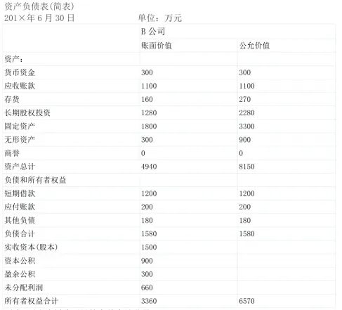

要求：(1)编制购买日的有关会计分录

(2)编制购买方在编制股权取得日合并资产负债表时的抵销分录

答案：

(1)编制A公司在购买日的会计分录

借：长期股权投资52500000

贷：股本15000000

资本公积37500000

(2)编制购买方编制股权取得日合并资产负债表时的抵销分录

计算确定合并商誉，假定B公司除已确认资产外，不存在其他需要确认的资产及负债，A公司计算合并中应确认的合并商誉：

合并商誉=企业合并成本-合并中取得被购买方可辨认净资产公允价值份额

=5250-6570×70?250-4599=651(万元)

应编制的抵销分录：

借：存货1100000

长期股权投资10000000

固定资产15000000

无形资产6000000

实收资本15000000

资本公积9000000

盈余公积3000000

未分配利润6600000

商誉6510000

贷：长期股权投资52500000

少数股东权益19710000

形考任务2

★题目1.P公司为母公司，2014年1月1日，P公司用银行存款33000万元从证券市场上购入Q公司发行在外80%股份并能够控制Q公司。同日，Q公司账面所有者权益为40000万元(与可辨认净资产公允价值相等),其中：股本为30000万元，资本公积为2000万元，盈余公积为800万元，未分配利润为7200万元。P公司和Q公司不属于同一控制的两个公司。

(1)Q公司2014年度实现净利润4000万元，提取盈余公积400万元；2014年宣告分派2013年现金股利1000万元，无其他所有者权益变动。2015年实现净利润5000万元，提取盈余公积500万元，2015年宣告分派2014年现金股利1100万元。

(2)P公司2014年销售100件A产品给Q公司，每件售价5万元，每件成本3万元，Q公司2014年对外销售A产品60件，每件售价6万元。2015年P公司出售100件B产品给Q公司，每件售价6万元，每件成本3万元。Q公司2015年对外销售A产品40件，每件售价6万元；2015年对外销售B产品80件，每件售价7万元。

(3)P公司2014年6月25日出售一件产品给Q公司，产品售价为100万元，增值税为17万元，成本为60万元，Q公司购入后作管理用固定资产入账，预计使用年限5年，预计净残值为零，按直线法提折旧。

(4)假定不考虑所得税等因素的影响。

要求：(1)编制P公司2014年和2015年与长期股权投资业务有关的会计分录。

(2)计算2014年12月31日和2015年12月31日按权益法调整后的长期股权投资的账面余额。

(3)编制该企业集团2014年和2015年的合并抵销分录。(金额单位用万元表示。)

答案：

答案：

(1)2014年1月1日投资时：

借：长期股权投资—Q公司33000

贷：银行存款33000

2014年分派2013年现金股利1000万元：

借：应收股利800(1000×80%)

贷：长期股权投资—Q公司800

借：银行存款800

贷：应收股利800

2015年宣告分配2014年现金股利1100万元：

应收股利=1100×80?80万元

应收股利累积数=800+880=1680万元

投资后应得净利累积数=0+4000×80%=3200万元

应恢复投资成本800万元

借：应收股利880

长期股权投资—Q公司800

贷：投资收益1680

借：银行存款880

贷：应收股利880

(2)2014年12月31日按权益法调整后的长期股权投资的账面余额=(33000-800)+800+4000×80%-1000×80%=35400万元。

2015年12月31日按权益法调整后的长期股权投资的账面余额=(33000-800+800)+(800-800)+4000×80%-1000×80%+5000×80%-1100×80%=38520万元。

(3)2014年抵销分录

1)投资业务

借：股本30000

资本公积2000

盈余公积一年初800

盈余公积一本年400

未分配利润一年末9800(7200+4000-400-1000)

商誉1000(33000-40000×80%)

贷：长期股权投资35400

少数股东权益8600[(30000+2000+1200+9800)×20%]

借：投资收益3200

少数股东损益800

未分配利润—年初7200

贷：提取盈余公积400

对所有者(或股东)的分配1000

未分配利润一年末9800

2)内部商品销售业务

借：营业收入500(100×5)

贷：营业成本500

借：营业成本80[40×(5-3)]

贷：存货80

3)内部固定资产交易

借：营业收入100

贷：营业成本60

固定资产—原价40

借：固定资产—累计折旧4(40÷5×6/12)

贷：管理费用4

2015年抵销分录

1)投资业务

借：股本30000

资本公积2000

盈余公积一年初1200

盈余公积一本年500

未分配利润一年末13200(9800+5000-500-1100)

商誉1000(38520-46900×80%)

贷：长期股权投资38520

少数股东权益9380[(30000+2000+1700+13200)×20%]

借：投资收益4000

少数股东损益1000

未分配利润—年初9800

贷：提取盈余公积500

对投资者(或股东)的分配1100

未分配利润一年末13200

2)内部商品销售业务

A产品：

借：未分配利润—年初80

贷：营业成本80

B产品

借：营业收入600

贷：营业成本600

借：营业成本60[20×(6-3)]

贷：存货60

3)内部固定资产交易

借：未分配利润—年初40

贷：固定资产--原价40

借：固定资产——累计折旧4

贷：未分配利润—年初4

借：固定资产——累计折旧8

贷：管理费用8

★题目2.乙公司为甲公司的子公司，201×年年末，甲公司个别资产负债表中应收账款120000元中有90000元为子公司的应付账款；预收账款20000元中，有10000元为子公司预付账款；应收票据80000元中有40000元为子公司应付票据；乙公司应付债券40000元中有20000为母公司的持有至到期投资。甲公司按5%提坏账准备。甲公司和乙公司适用的企业所得税税率均为25%

要求：对此业务编制201×年合并财务报表抵销分录。

答案：

在合并工作底稿中编制的抵销分录为：

借：应付账款90000

贷：应收账款90000

借：应收账款——坏账准备450

贷：资产减值损失450

借：所得税费用112.5

贷：递延所得税资产112.5

借：预收账款10000

贷：预付账款10000

借：应付债券40000

贷：持有至到期投资40000

借：应付票据20000

贷：应收票据20000

★题目3.甲公司为乙公司的母公司，拥有其60%股权。发生如下交易：2014年6月30日，甲公司以2000万元的价格出售给乙公司一台管理设备，账面原值4000万元，已提折旧2400万元，剩余使用年限为4年。甲公司采用年限平均法计提折旧，折旧年限为10年，预计净残值为0。乙公司购进后，以2000万元作为管理用固定资产入账。乙公司采用年限平均法计提折旧，折旧年限为4年，预计净残值为0,甲、乙公司适用的所得税税率均为25编制合并财务报表抵消分录时除所得税外，不考虑其他因素的影响。

要求：编制2014年末和2015年末合并财务报表抵销分录

答案：

(1)2014年末抵销分录

乙公司增加的固定资产价值中包含了400万元的未实现内部销售利润

借：营业外收入4000000

贷：固定资产——原价4000000

未实现内部销售利润计提的折旧400÷4×6/12=50(万元)

借：固定资产——累计折旧500000

贷：管理费用500000

抵销所得税影响

借：递延所得税资产875000(3500000×25%)

贷：所得税费用875000

(2)2015年末抵销分录

将固定资产原价中包含的未实现内部销售利润予以抵销

借：未分配利润——年初4000000

贷：固定资产——原价4000000

将2014年就未实现内部销售利润计提的折旧予以抵销：

借：固定资产——累计折旧500000

贷：未分配利润——年初500000

将本年就未实现内部销售利润计提的折旧予以抵销：

借：固定资产——累计折旧1000000

贷：管理费用1000000

抵销2014年确认的递延所得税资产对2015年的影响

借：递延所得税资产875000

贷：未分配利润——年初875000

2015年年末递延所得税资产余额=(4000000-500000-1000000)×25?25000(元)

2015年递延所得税资产发生额=625000-875000=-250000(元)

借：所得税费用250000

贷：递延所得税资产250000

形考任务3

★题目1.A股份有限公司(以下简称A公司)对外币业务采用交易发生日的即期汇率折算，按月计算汇兑损益。2015年6月30日市场汇率为1美元=6.25元人民币。2015年6月30日有关外币账户期末余额如下：

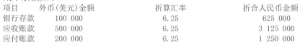

A公司2015年7月份发生以下外币业务(不考虑增值税等相关税费):

(1)7月15日收到某外商投入的外币资本500000美元，当日的市场汇率为1美元=6.24元人民币，投资合同约定的汇率为1美元=6.30元人民币，款项已由银行收存。

(2)7月18日，进口一台机器设备，设备价款400000美元，尚未支付，当日的市场汇率为1美元=6.23元人民币。该机器设备正处在安装调试过程中，预计将于2015年11月完工交付使用。

(3)7月20日，对外销售产品一批，价款共计200000美元，当日的市场汇率为1美元=6.22元人民币，款项尚未收到。

(4)7月28日，以外币存款偿还6月份发生的应付账款200000美元，当日的市场汇率为1美元=6.21元人民币。

(5)7月31日，收到6月份发生的应收账款300000美元，当日的市场汇率为1美元=6.20元人民币。

要求：

1)编制7月份发生的外币业务的会计分录；

2)分别计算7月份发生的汇兑损益净额，并列出计算过程；

3)编制期末记录汇兑损益的会计分录。(本题不要求写出明细科目)

答案：

1)编制7月份发生的外币业务的会计分录

(1)借：银行存款($500000×6.24)￥3120000

贷：股本￥3120000

(2)借：在建工程￥2492000

贷：应付账款($400000×6.23)￥2492000

(3)借：应收账款($200000×6.22)￥1244000

贷：主营业务收入￥1244000

(4)借：应付账款($200000×6.21)￥1242000

贷：银行存款($200000×6.21)￥1242000

(5)借：银行存款($300000×6.20)￥1860000

贷：应收账款($300000×6.20)￥1860000

2)分别计算7月份发生的汇兑损益净额，并列出计算过程。

银行存款

外币账户余额=100000+500000-200000+300000=700000

账面人民币余额=625000+3120000-1242000+1860000=4363000

汇兑损益金额=700000×6.2-4363000=-23000(元)

应收账款

外币账户余额=500000+200000-300000=400000

账面人民币余额=3125000+1244000-1860000=2509000

汇兑损益金额=400000×6.2-2509000=-29000(元)

应付账款

外币账户余额=200000+400000-200000=400000

账面人民币余额=1250000+2492000-1242000=2500000

汇兑损益金额=400000×6.2-2500000=-20000(元)

12汇兑损益净额=-23000-29000+20000=-32000(元)

即计入财务费用的汇兑损益=-32000(元)

3)编制期末记录汇兑损益的会计分录

借：应付账款20000

财务费用32000

贷：银行存款23000

应收账款29000

★题目2.资料

某资产出售存在两个不同活跃市场的不同售价，企业同时参与两个市场的交易，并且能够在计量日获得该资产在这两个不同市场中的价格。

甲市场中出售该资产收取的价格为RMB98,该市场交易费用为RMB55,资产运抵该市场费用为RMB20。

乙市场中出售该资产将收取的价格为RMB86,该市场交易费用为RMB42,资产运抵该市场费用为RMB18。

要求：(1)计算该资产在甲市场与乙市场销售净额。

(2)如果甲市场是该资产主要市场，则该资产公允价值额是多少?

(3)如果甲市场与乙市场都不是资产主要市场，则该资产公允价值额是多少?

答案：

根据公允价值定义的要点，计算结果如下：

(1)甲市场该资产收到的净额为RMB23(98-55-20);乙市场该资产收到的净额为RMB26(86-42-18)。

(2)该资产公允价值额=RMB98-RMB20=RMB78。

(3)该资产公允价值额=RMB86-RMB18=RMB68。甲市场和乙市场均不是资产主要市场，资产公允价值将使用最有利市场价格进行计量。企业主体在乙市场中能够使出售资产收到的净额最大化(RMB26),因此是最有利市场。

★题目3.资料：甲公司出于投机目的，201×年6月1日与外汇经纪银行签订了一项60天期以人民币兑换1000000美元的远期外汇合同。有关汇率资料参见下表：

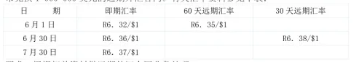

要求：根据相关资料做远期外汇合同业务处理

答案：

(1)6月1日签订远期外汇合同

无需做账务处理，只在备查账做记录。

(2)6月30日30天的远期汇率与6月1日60天的远期汇率上升0.03,(6.38-6.35)×1000000=30000元(收益)。6月30日，该合同的公允价值调整为30000元。会计处理如下：

借：衍生工具——远期外汇合同30000

贷：公允价值变动损益30000

(3)7月30日合同到期日，即期汇率与远期汇率相同，都是R6.37/$1。甲企业按R6.35/$1购入100万美元，并按即期汇率R6.37/$1卖出100万美元。从而最终实现20000元的收益。

会计处理如下：按照7月30日公允价调整6月30日入账的账面价。

(6.38-6.37)×1000000=10000

借：公允价值变动损益10000

贷：衍生工具——远期外汇合同10000

按远期汇率购入美元，按即期价格卖出美元，最终实现损益。

借：银行存款(6.37×1000000)6370000

贷：银行存款(6.35×1000000)6350000

衍生工具——远期外汇合同20000

同时：公允价值变动损益=30000-10000=20000(收益)

借：公允价值变动损益20000

贷：投资收益20000

★题目4.资料：按照中证100指数签订期货合约，合约价值乘数为100,最低保证金比例为8%交易手续费水平为交易金额的万分之三。假设某投资者看多，201×年6月29日在指数4365点时购入1手指数合约，6月30日股指期货下降1?月1日该投资者在此指数水平下卖出股指合约平仓。

要求：做股指期货业务的核算。

答案：

(1)6月29日开仓时，

交纳保证金(4365×100×8?34920元，

交纳手续费(4365×100×0.0003)=130.95元。

会计分录如下：

借：衍生工具----股指期货合同34920

贷：银行存款34920

借：财务费用130.95

贷：银行存款130.95

(2)由于是多头，6月30日股指期货下降1该投资者发生亏损，需要按交易所要求补交保证金。

亏损额：4365×1?100=4365元

补交额：4365×99?100×8?34920-4365)=4015.80

借：公允价值变动损益4365

贷：衍生工具----股指期货合同4365

借：衍生工具----股指期货合同4015.80

贷：银行存款4015.80

在6月30日编制的资产负债表中，“衍生工具----股指期货合同”账户借方余额=34920-4365+4015.8=34570.8元

为作资产列示于资产负债表的“其他流动资产”项目中。

(3)7月1日平仓并交纳平仓手续费

平仓金额=4365×99?100=432135

手续费金额为=(4365×99?100×0.0003)=129.64。

借：银行存款432135

贷：衍生工具----股指期货合同432135

借：财务费用129.64

贷：银行存款129.64

(4)平仓损益结转

借：投资收益4365

贷：公允价值变动损益4365

形考任务4

★题目1.资料：甲公司2021年12月31日清算前的资产负债表如下：

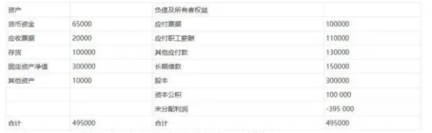

2021年12月31日债权人会议表决并经法院批准的重组计划草案如下：

(1)重组企业长期借款向债务人偿付50000元，50000元在未来3年分期偿付，其余50000元豁免。

(2)股东注册资本200000股。(发行普通股60000,面值1元)

(3)存货公允价85000元，固定资产公允价380000元。

(4)将亏损余额调整为零(以资本公积弥补亏损，不足弥补部分以股本补足)。

要求：

(1)根据重整计划，编制重整业务会计分录

(2)编制重整后的资产负债表

答案：

(1)债务清偿、展期及豁免的会计处理

借：长期借款150000

贷：银行存款50000

长期借款——重整债务50000

营业外收入50000

将重组利得结转未分配利润：

借：营业外收入50000

贷：利润分配——未分配利润50000

(2)接受股东出资的会计处理

借：银行存款200000

贷：股本60000

资本公积140000

(3)对存货固定资产按评估后的公允价进行重新计价

借：固定资产80000

贷：存货15000

资本公积65000

(4)用资本公积和股本弥补亏损

未弥补的亏损395000-50000=345000

资本公积余额=100000+140000+65000=305000

借：资本公积305000

贷：未分配利润305000

借：股本40000

贷：未分配利润40000

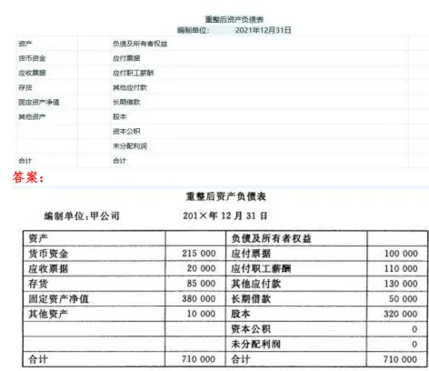

★题目2.资料：

某企业因经营管理不善，严重亏损，无法清偿到期债务，有关债权人向任命法院申请企业破产，经和解整顿后依然无法清偿所欠债务，2021年2月3日，人们法院宣告其破产，并于当日由破产管理人接管该企业。破产管理人处置资产，偿还债务的情况如下：

(1)应付账款中属于破产法所规定的共益债务100000元；属于破产法所规定的破产费用9000元。

(2)破产管理人发现，破产企业在破产宣告日前2个月曾无偿转让一批设备，根据破产法规定属无效行为，该批设备现已追回，核定破产资产清算净值500000元。

(3)债权人会议同意支付有关破产费用如下：破产案件诉讼费10万元，清算期间职工生活费7万元，审计评估费4万元，水电费等5000元，设备设施维护费2万元，以银行存款支付。

要求：根据上述资料，做出有关会计分录。

答案：

根据资料，做会计分录如下：

(1)结转共益债务和破产费用

借：应付账款109000

贷：应付共益债务100000

应付破产费用9000

(2)追回在破产宣告日前两个月无偿转让的设备，核定该设备破产资产清算净值为500000元。

借：固定资产——设备500000

贷：其他收益500000

(3)支付破产费用时：

借：破产费用235000

贷：银行存款235000

★题目3.资料：

1.租赁合同

2×20年12月10日，甲公司与乙公司签订了一份租赁合同。合同主要条款如下：

(1)租赁标的物：××生产线。

(2)租赁期开始日：租赁物运抵甲公司生产车间之日(即2×21年1月1日)。

(3)租赁期：从租赁期开始日算起5年(即2×21年1月1日～2×25年12月31日)。

(4)每年的租赁付款额：1000000元，自租赁期开始日起每年年初支付。

(5)租赁付款额在租赁期开始日后每两年基于过去24个月消费者价格指数的上涨进行上调。

(6)租赁期开始日的年折现率为5?×23年年初的年折现率为6%。

(7)租赁期开始日的消费者价格指数为100。假设该租赁2×23年年初的消费者价格指数为110。

2.甲公司对使用权资产的其他规定

(1)使用权资产采用年限平均法计提固定资产折旧。

(2)用银行存款支付佣金和印花税4.4万元。

(3)甲公司为评估是否签订租赁合同而发生的差旅费和律师费用7万元。

假定利息费用不符合资本化条件，不考虑其他因素。

做题参考：(P/A,5?)=3.5460,(P/A,5?)=1.8594,(P/A,6?)=1.8334。

要求：

(1)编制甲公司2×21年1月1日有关会计分录。

(2)编制甲公司2×21年12月31日使用权资产计提折旧、确认利息费用的会计分录

(3)编制甲公司2×22年1月1日支付租金，2×22年12月31日使用权资产计提折旧、确认利息费用的会计分录。

(4)编制甲公司2×23年1月1日有关会计分录

答案：

(1)编制甲公司2×21年1月1日有关会计分录：

使用权资产(生产线):借1,000,000元

银行存款：贷1,000,000元

(2)编制甲公司2×21年12月31日使用权资产计提折旧、确认利息费用的会计分录：

折旧费用：借200,000元

累计折旧：贷200,000元

折旧费用计入损益账户，同时累计折旧增加。

利息费用：借9,000元

应付利息：贷9,000元

(3)编制甲公司2×22年1月1日支付租金，2×22年12月31日使用权资产计提折旧、确认利息费用

的会计分录：

借：银行存款 1000000

贷：应付账款——租赁1000000

借：折旧费用200000

贷：累计折旧200000

借：利息费用10000

贷：应付利息10000

(4)编制甲公司2×23年1月1日有关会计分录：

借：折旧费用20000

贷：累计折旧20000

借：利息费用11000

贷：应付利息：11000